Консультация для педагогов

Игровые приемы педагогической работы по воспитанию у детей навыков правильного произношения звуков

Дошкольный возраст — это период активного усвоения ребенком разговорного языка, становления и развития всех сторон речи — фонетической, лексической, грамматической. Полноценное овладение родным языком в раннем и дошкольном детстве является необходимым условием решения задач умственного, эстетического и нравственного воспитания детей. Чем раньше будет начато обучение родному языку, тем свободнее ребенок будет им пользоваться в дальнейшем. Большое влияние на формирование высокой культуры речи у детей оказывает воспитатель.
На занятиях в детском саду, на прогулках и режимные моменты воспитатель решает задачи развития речи. Одной из задач речевого развития является формирование звуковой культуры речи, т. е. целенаправленная работа, которая включает упражнения со всеми элементами фонетики и мелодико-интонационной стороной речи. И всё это нужно делать легко, непринужденно, в игровой форме, заинтересовывая ребенка, не превращая занятия в нудные тренировки.
Воспитание звуковой культуры речи включает следующие элементы:
- игры и упражнения на развитие фонематического слуха, умение правильно определить место звука в слове, словосочетании, предложении либо подобрать слова с заданным звуком;
- игры и упражнения на закрепление правильного произношения звуков в словах, словосочетаниях и предложениях;
- игры на дифференциацию звуков в словах, словосочетаниях, предложениях;
- игры и упражнения на определение количества слогов в слове или на развитие умение подобрать слова с заданным количеством слогов.

Предлагаю вам подборку игр, которая поможет воспитателям воспитывать у детей навыки правильного произношения звуков.
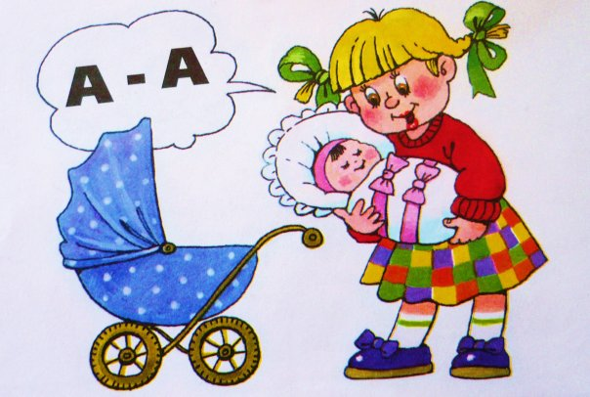

Упражнения на закрепление правильного произношения
и развитие фонематического слуха

Младшая группа
Цели: развивать фонематический слух, речевое внимание, речевое дыхание, закреплять правильное произношение звуков, слов.
Упражнение «Подуем на пушинку»
Дети встают в круг, воспитатель раздает им пушинки. Предлагает подуть на них, произнося: «Фу-у-у», — и посмотреть, как они летают. Затем дети поднимают упавшие пушинки (повтор 5-6 раз.)
Материал: для каждого ребенка пушинка или вырезанный из папиросной бумаги прямоугольник (3x1 см).
Игра «Медвежата едят мед»
Воспитатель говорит детям, что они будут медвежатами, а медвежата очень любят мед. Предлагает поднести ладонь поближе ко рту (пальцами от себя) и «слизывать» мед — дети высовывают язык и, не дотрагиваясь до ладошки, имитируют, что едят мед. Затем, поднимая кончик языка, убирают его. (Обязательный показ всех действий воспитателем.)
Игра повторяется 3—4 раза.
Потом воспитатель говорит: «Медвежата наелись. Они облизывают верхнюю губу (показ, нижнюю губу). Гладят животики, говоря: «У-у-у» (2-3 раза)
Игра «Покормим птенчиков»
Воспитатель. Я — мама-птица, а вы — мои детки-птенчики. Птенчики веселые, они пищат: «Пи-пи-пи», — и машут крылышками (дети повторяют движения за воспитателем и произносят звукосочетание).
— Полетела мама-птица за вкусными крошками для своих деток, а птенчики весело летают и пищат. (Дети произносят: «Пи-пи-пи»).
— Прилетела мама и начала кормить своих деток (дети приседают, поднимают головы вверх, птенчики широко раскрывают клювики, им хочется вкусных крошек; воспитатель имитирует, что кормит птенчиков, добиваясь, чтобы дети пошире раскрывали рот). Всех мама покормила и улетела, а птенчики опять летают и пищат. Игра повторяется 2-3 раза.
Игра «Часы»
Воспитатель. Послушайте, как тикают часы: «Тик-так, тик-так», как бьют часы: «Бом-бом». Чтобы они ходили, нужно их завести: «Трик-трак». Давайте заведем большие часы (дети повторяют соответствующее звукосочетание 3 раза); идут наши часы и сначала тикают, потом бьют (звукосочетания повторяются детьми 5—6 раз). Теперь заведем маленькие часы, часы идут и тихо поют, часы очень тихо бьют (дети каждый раз голосом имитируют ход и звон часов).

Игра «Забей гвоздик молоточком»
Воспитатель. Когда стучит большой молоток, то слышно: «Тук-тук-тук» (дети повторяют звукосочетание 5—6раз). Когда стучит маленький молоточек, то слышно: «Тюк-тюк-тюк» (дети повторяют звукосочетание 5—6 раз).
Давайте забьем гвоздь большим молотком.
Теперь забьем маленький гвоздик маленьким молоточком.
Закройте глаза и послушайте, какой молоток стучит (без системы воспитатель повторяет звукосочетания 4—5 раз, а дети говорят, какой молоток стучит).
Упражнение «Забей мяч в ворота»
На каждый стол — на противоположный от детей край — ставится по два кубика (ворота) на расстоянии 10 см друг от друга. Дети дуют на ватные шарики-мячи так, чтобы попасть в ворота.
Игра «Будь внимательным»
Воспитатель. У меня разные картинки. Если я покажу картинку, где нарисовано животное, вы должны покричать так, как оно кричит, и поднять синий кружок. Если я покажу игрушку, вы поднимете красный кружок и назовете игрушку.
Воспитатель показывает картинки (произвольно, а дети выполняют действия).
Упражнение «Заморозим руку»
Дети подносят руку ко рту на расстоянии примерно 10 см, произносят:
«Фу-у-у» - дуют на руку. Упражнение повторить 4-5 раз.
Упражнение «Маятник»
Воспитатель говорит, что у некоторых часов есть маятник. Он качается (показ) и часы ходят. Если маятник остановится, встанут и часы. Наши языки будут маятниками. Откройте шире рот. Язык будет «ходить» между зубами (показ). Упражнение повторить 3 раза. После небольшого перерыва проводится вновь.
Игра «Отгадай слово»
Воспитатель (выставляет на фланелеграф картинки с изображением животных по количеству детей в группе). Я начну называть животное, а тот, кого попрошу, назовет его правильно. Я скажу: «Лоша… », а вы должны сказать: «лошадь» или «лошадка».
Воспитатель произносит слово без последнего слога или звука, дети называют слово целиком.
Игра «Научим мишку говорить правильно»
Воспитатель. Мишка сказал мне, что он не умеет правильно называть игрушки и просит его научить. Давайте ему поможем.
- Мишка, как называется эта игрушка (показывает куклу)? (Мишка.) Нет, неправильно. Это… (дети хором называют игрушку). Скажи, Лена (имена вводятся для удобства изложения), как называется эта игрушка? Скажи, Вова, громче. Мишка, теперь ты скажи правильно. Молодец, правильно назвал. Как называется эта игрушка, мишка (показывает зайку)? (Пирамидка.) Скажи, Коля, правильно. (Ответ.) Теперь все повторите слово. Мишка, теперь ты скажи. Аналогичная работа проводится с названиями других игрушек.
Материал: игрушки: кукла, зайка, пирамидка, машина.
Игра «Звенят колокольчики»
Воспитатель. Большой колокольчик (показывает большой кружок) звенит: «Дин, дин, дин». Маленький (показывает маленький кружок) звенит: «Динь, динь, динь» (дети повторяют звукосочетания). Когда я покажу большой кружок, зазвенят большие колокольчики; когда покажу маленький кружок, зазвенят маленькие колокольчики.
Воспитатель показывает то большие (3 раза), то маленькие (3 раза) кружки (бессистемно).
Материал: большой и маленький кружки любого цвета.

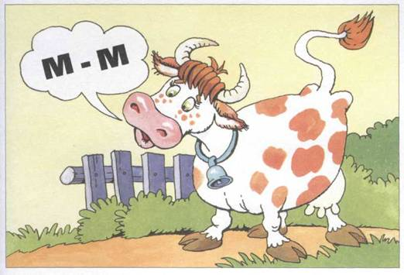
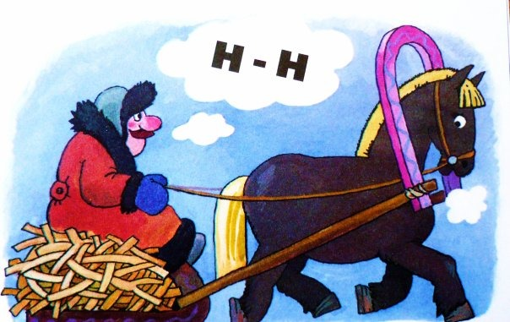

Упражнения на закрепление правильного произношения и фонематического слуха
Средняя группа
Цели: развивать фонематический слух, речевое внимание, речевое дыхание, закреплять правильное произношение звуков, слов.
Упражнение «Пусти лодочку по воде»
Таз до половины заполнен водой. Каждый ребенок, произнося: «Фу-у-у», дует на лодочку так, чтобы она плыла с одного «берега» до другого.
Упражнение выполняется 2 раза.
Материал: бумажная лодочка, длиною 4 см; тазик с водой.
Игра «Лодочка и пароход»
Воспитатель делит детей на две группы: одна группа — лодочки, другая — пароходы.
Воспитатель. Когда плывет лодочка по реке, то слышно: «Шух, шух, шух»; когда корабль, то слышно «Тшух, тпш, тшух» (дети повторяют звукосочетание).
По сигналу «Плывут лодочки» первая группа детей идет по группе и произносит звукосочетания: «Шух, шух, шух» по сигналу «Плывут пароходы» упражнения выполняет вторая группа.
Затем дети меняются ролями, и игра повторяется.
Игра «Поезд»
Воспитатель. Мы поедем в гости к мишке и зайке на поезде. Я буду машинистом, а вы — вагончиками. Колеса стучат: «Тух, тух, тух», поезд гудит: «У-у-у» (дети повторяют звук и звукосочетание). Когда поезд прибывает на станцию (стул, на котором сидит мишка), он останавливается: «Уу-ух Мишка садится в поезд и вместе с детьми едет к зайчику! Затем звери и дети возвращаются в группу.

Игра с заданиями
Задания детям дает мишка: «Походите по комнате как я». «Порычите: «Хрп-хр-хр». «Ешьте мед — слизывайте с лапы. Оближите губы, зубы круговым движением» (дети выполняют задания).
Затем задания детям дает зайка: Я зайка, меня называй! трусишка. Когда я испугаюсь, то у меня хвостик из стороны в сторону качается. Покажите язычком, как качается МОЙ хвостик (дети по показу воспитателя широко раскрывают рот и, не касаясь губ, проводят языком от угла до угла рта). Я умею скакать, а вы? (Дети скачут, как зайка.) От лисы прячусь за куст (дети приседают) и дышу так: «У-у-у-ух, у-у-у-у-ух» (дети повторяют).
Игра «Оркестр»
Воспитатель. В оркестре много музыкантов, которые играют на разных инструментах. А мы будем играть только (на больших и маленьких барабанах.)
Каждому ребенку дают по маленькому и большому кружку; на доске такие же кружки.
Воспитатель. Когда ударишь по большому барабану, oн стучит: «Там-там-татам»; по маленькому — «Тям-тям-тятям» (Дети повторяют звукосочетания 2—3 раза.)
— Играем на больших барабанах (показывает на большой кружок, дети поднимают такой же кружок и вместе с воспитателем поют соответствующую песенку).
— Играем на маленьких барабанах (показывает на маленький кружок, дети поднимают свои кружки и поют другую песенку).
Затем воспитатель (произвольно) показывает на кружки, дети, поднимая их, поют нужные песенки.
Упражнение «Понюхай цветок»
Воспитатель. Всем артистам дарят цветы. Нам тоже подарили цветок. Он очень хорошо пахнет. Посмотрите, как его нюхают (вдох через нос, на выдохе без напряжения голоса сказать: «Ах-х-х»).
Затем воспитатель подходит к каждому ребенку, и тот повторяет оба действия. Когда все понюхают, воспитатель предлагает детям произнести следующую фразу сначала тихо, потом громче: «Как хорошо пахнет цветок».
Упражнение «Тренировка»
Воспитатель. Сегодня вы опять станете артистами и будете играть на дудочке: «Ду-ду-дудуду» (дети повторяют звукосочетание 2—3 раза). Давайте подготовимся к выступлению: сильно надуем щеки, как будто у нас по рту два мячика (показ). Потом подуем и скажем: «Дууу» (повторить 5—6 раз).
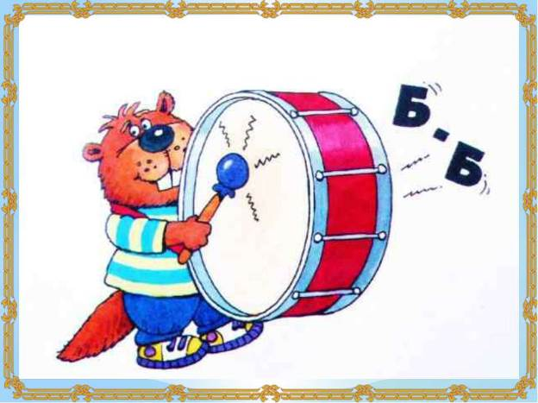

Упражнения на закрепление правильного произношения и дифференциацию звуков
Старшая группа
Цели: развивать фонематический слух, речевое внимание, речевое дыхание, закреплять правильное произношение звуков, слов, упражнять в различении твердых и мягких согласных звуков, звонких и глухих согласных звуков.
Игра «Скажи, как я» (в кругу с мячом)
Воспитатель бросает мяч по кругу, называет слова с выделением любого твердого и мягкого согласных звуков. Ребенок должен повторить слово так же и перебросить мяч воспитателю. В игре принимают участие все дети. Если ребенку требуется помощь, нужно повторить слово 2-3 раза с выделением звука.
Упражнение «Найди братца»
Воспитатель раздает детям по одной картинке, в названии, которых есть звук «л» или «ль». На фланелеграф выставляет синий и зеленый кружки.
Воспитатель. Посмотрите на свои картинки. В названии предметов есть звук «л» — большой братец или звук «ль» - маленький братец. Поднимите картинки, в названии которых есть звук «л» (проверяет); теперь со звуком «ль»
Дети по очереди выходят, называют слово с выделением этих звуков и ставят картинки после соответствующих кружков. Один ребенок называет все слова со звуком «л», другой — со звуком «ль».
Игра «Назови слова»
Воспитатель предлагает детям называть слова со звуком «р», затем со звуком «рь». За каждое правильное слово ребенку дается фишка-игрушка. В конце игры определяется победитель.
Игра «Поймай жука» (в кругу с мячом)
Воспитатель бросает ребенку мяч и произносит слово с выделением звука «ж». Ребенок, поймав мяч, повторяет слово.
В игре должны принять участие все дети.
Воспитатель. Теперь вы будете жуками и громко жужжать; Сережа и Лена попытаются поймать жуков. Но если жук сядет на листочек, (присядет) его ловить нельзя.
Игра продолжается до тех пор, пока не останется 2—3 детей-победителей.
Игра «Назови слова»
Воспитатель предлагает детям называть слова со звуком «ж» (за каждое слово дается фишка). В конце игры определяется победитель.
Игра «Чья бабочка дальше полетит? »
Трое детей подходят к стойке, по сигналу воспитателя: «Бабочки, летите», дуют на бабочку: «Фу-у-у». Чья бабочка дальше полетит, тот и выиграл. В игре должны принять участие все дети.
Игра «Назови звук» (в кругу с мячом)
Воспитатель говорит детям: « Я буду называть слово и выделять в нем один звук: громче или дольше его произносить. А вы должны назвать только этот звук. Например, «матрррёшка», а вы должны сказать: «рь»; «молллоко» — «л»; «самолеТ» — «т». В игре принимают участие все дети. Для выделения используются твердые и мягкие согласные звуки. Если ребенок затрудняется с ответом, воспитатель сам называет звук, а ребенок повторяет.
Чтение скороговорки
Скороговорка читается на два выдоха — по две строчки на выдох.
«Дождик, дождик, Не дожди! Дай дойти до дому Дедушке седому». Скороговорка читается хором 2 раза, затем только девочки, потом только мальчики и 2-3 ребенка индивидуально.
Упражнение «Назови первый звук слова»
Воспитатель. У меня разные картинки, давайте их назовем (указывает на картинки, дети по очереди называют их). Я вам раскажу тайну: у слова есть первый звук, с которого оно начинается. Послушайте, как я назову предмет и выделю в слове первый звук: «Барабан» — «б»; «Кукла» — «к»; «Гитара» — «гь».
Дети по очереди вызываются к доске, называют предмет с выделением первого звука, а потом звук изолированно.
Упражнение «Кто придумает конец, тот и будет молодец»
Не будильник, а разбудит. Запоет, проснутся люди.
На голове гребешок. Это Петя… (петушок).
Я сегодня утром рано умывался из-под… (крана).
Солнце светит очень ярко. Бегемоту стало… (жарко).
Упражнение «Понюхай цветок»
Воспитатель предлагает детям «понюхать» цветок — вдох через нос, выдох через рот; на выдохе без напряжения голоса сказать: «Ах-х-х-х».
Упражнение повторить 5—6 раз. Потом сначала тихо, затем громче и громче дети вместе с воспитателем говорят: «Как хорошо пахнет цветок — ах! »
Чтение чистоговорки
Чистоговорка разучивается и затем читается на два выдоха по две строки на выдох.
Чок-чок, каблучок, наступил на сучок,
Оторвался, поломался, чок-чок, каблучок.
Чистоговорку читают хором 2 раза, затем 4-5 детей индивидуально.

Упражнения на закрепление правильного произношения и дифференциацию звуков
Подготовительная группа
Цели: развивать фонематический слух, речевое внимание, закреплять правильное произношение звуков, слов, упражнять в различении твердых и мягких согласных звуков, звонких и глухих согласных звуков.
Игра «Будь внимательным» (в кругу с мячом)
Воспитатель предлагает детям передавать мяч по кругу на каждое слово, но, если в слове есть звук «ш», перебросить мяч ему.
В игре принимают участие все дети. Она проводится в быстром темпе.
Упражнение «Назови одинаковые слоги в словах»
Воспитатель выставляет на фланелеграфе картинки: малина, машина. Воспитатель. Послушайте, как я медленно назову ягоду: маалиинаа, а теперь я разделю слово на кусочки-слоги: ма-ли-на. На каждый слог буду хлопать, а вы считайте, сколько в слове слогов. Какой первый слог, второй слог, третий слог? (Ответы детей.)
Послушайте, сколько слогов в слове «машина»: ма-ши-на (на каждый слог воспитатель хлопает). (Ответы детей.)
Какие одинаковые слоги в словах «машина» и «малина»? («Ма», «на».)
Воспитатель выставляет на фланелеграфе картинки: лодка, ложка.
Воспитатель. В этих словах по два слога: лод-ка, лож-ка. Какие одинаковые слоги в словах? («Ка».)
Игра «Найди свой домик»
Детям раздаются предметные картинки. Предлагают определить первый звук в слове-названии. Одному ребенку дают синий, другому — зеленый кружок. Воспитатель говорит, что к синему кружку должны подойти те, у кого первый звук в слове — большой братец (твердый согласный), к зеленому — у кого слово начинается с мягкого согласного звука (маленький братец).
По сигналу «Найди свой домик» играющие дети встают около детей с соответствующими кружками. Воспитатель проверяет правильность выполнения, определяет команду-победительницу.
Дети меняются картинками, и игра повторяется.
Упражнение «Найди товарища»
На фланелеграфе выставляются картинки.
Первый ряд: барабан, флаг, курица, дудочка, собака, шишка;
второй ряд: попугай, волк, гусь, трамвай, зонт, жук.
Воспитатель. Вверху и внизу картинки. Давайте расставим их парами, чтобы первые звуки слов были товарищами (звонкий-глухой звуки). Дети выходят, называют предмет и первые звуки слов. Выставляют нижние картинки под верхними картинками , чтобы первые звуки составляли пару «звонкий—глухой согласный».
Игра «Продолжи слово» (в кругу с мячом)
Воспитатель бросает ребенку мяч и произносит первый слог; ребенок называет слово, которое начинается с этого слога и перебрасывает мяч воспитателю. В игре принимают участие все дети.
Примерный перечень слогов: «ма», «ра», «ры», «ле», «ре», «жа», «щу», «ча», «шу», «си», «за».
В игре принимают участие все дети.
Игра «Найди пару»
Детям раздается по одной картинке.
Воспитатель. У каждого из вас картинка. Подумайте, с какого звука начинается ваше слово-название. По сигналу «Найди пару» вы должны найти картинку, на которой название предмета начинается с того же звука.
Воспитатель проверяет правильность выполнения задания. Каждая пара детей называет свои предметы и звук, с которого начинаются слова, их обозначающие.
Воспитатель отмечает детей, которые раньше всех встали в пары.
Игра «Назови товарища» (в кругу с мячом)
Воспитатель называет звонкий согласный звук, а дети — его пару. Когда в игре примет участие половина детей, задание меняется: воспитатель называет глухой согласный, а дети — его пару.
Упражнение «Отгадай загадку»
Воспитатель выставляет в ряд картинки: лодка, утка, кукла, лук (последняя обратной стороной).
Воспитатель. Какое слово получится, если произнести первые звуки слов-названий и сложить их? (Лук.)
Ребенок не только называет полученное слово, но и объясняет, как он его составил. После этого воспитатель показывает слово-отгадку.
Выставляется другой ряд: морковь, аист, курица, мак (последняя обратной стороной). Дети отгадывают слово и объясняют, как они это сделали.
Игра «Назови слово»
Воспитатель бросает мяч ребенку и называет любой согласный звук; ребенок должен назвать слово, которое начинается с этого звука. В игре принимают участие все дети.
Упражнение «Отгадай загадку»
На доске выставлены в ряд картинки: дыня, осы, машина; в стороне перевернутая картинка — дом. Дети отгадывают слово по первым звукам, объясняют, как они это сделали. На доске в ряд картинки: ложка, утюг, носок, арбуз; в стороне перевернутая картинка — луна. Задание то же.

